**Travail pour les 2.2 : semaine du 08/06/20.**

Ave discipuli,

Voici le programme de la semaine :

1. Ecrivez-moi ([c.heremans@arjette.com](mailto:c.heremans@arjette.com)) pour recevoir un fichier audio pour le texte de la séquence n°6.
2. Vous trouverez le texte ci-dessous. En écoutant le fichier audio, suivez les analyses sur le texte. Equipez-vous pour cela d’un crayon et d’une latte. Si vous n’avez pas tout suivi, pas de panique ! Vous trouverez une version écrite des analyses du texte en pièce jointe.
3. Retraduisez le texte.
4. Complétez le vocabulaire en-dessous du texte (seule la colonne traduction doit éventuellement être complétée). Utilisez le correctif ci-après pour vérifier vos réponses. Si le sens de certains dérivés vous échappent, cherchez leur signification au dictionnaire.
5. Envoyez-moi votre retraduction par mail. N’hésitez pas à m’écrire si vous avez la moindre question !

Bon travail !

[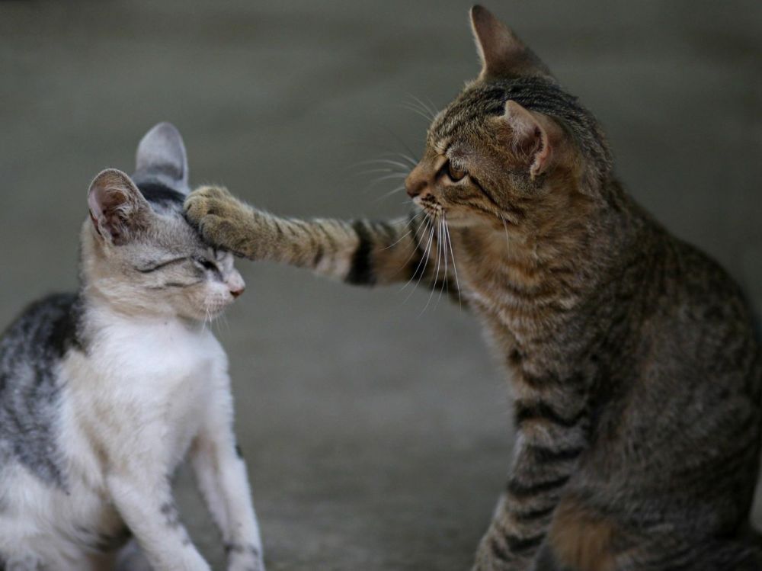](https://www.google.be/url?sa=i&url=https%3A%2F%2Fwww.sciencesetavenir.fr%2Fanimaux%2Fchats%2Fcovid-19-deux-chats-malades-aux-etats-unis_143735&psig=AOvVaw2Tl-QGCiObH7hL4-F-AP-V&ust=1591632558627000&source=images&cd=vfe&ved=0CAIQjRxqFwoTCIDZ3byL8OkCFQAAAAAdAAAAABAE)

|  |
| --- |
| [Résultat de recherche d'images pour "sphinx de thèbes"](https://www.google.com/url?sa=i&rct=j&q=&esrc=s&source=images&cd=&cad=rja&uact=8&ved=2ahUKEwjD8IHmovfgAhVFZlAKHWDPCOAQjRx6BAgBEAU&url=https://mythologica.fr/grec/sphinx.htm&psig=AOvVaw3QdDQmJw2qgBZQACR1U-De&ust=1552296868135844)MCj04046470000[1] **texte n°6 :**  **Oedipe et le sphinx de thèbes** |

Antiquis temporibus, saevum animal Thebarum incolas opprimebat. Virginis caput sed leonis corpus monstrum habebat. Thebani id animal Sphingem appellabant.

Regis vero filius, Oedipus, ex exsilio in patriam revenit consiliumque cepit Sphingem e patria expellere. Itaque Oedipus a civibus ad Sphingem statim missus est. Tum Sphinx eum interrogavit : « Quod animal mane quattuor pedibus, meridie duobus pedibus, vespere tribus pedibus procedit ? » Tunc Oedipus magno in periculo fuit quia a Sphinge omnes qui non respondebant interficiebantur et vorabantur. Sed responsum ab Oedipo sine mora datum est. Homo quidem id animal est ; nam infans manibus pedibusque humi procedit ; adulescens autem atque vir pedibus tantum procedunt ; senex baculo innixus ambulat.

Sphinx, eo responso iratissima, statim se de saxo praecipitavit atque periit.

**VOCABULAIRE :**

**NOMS : 1ère déclinaison**

|  |  |  |
| --- | --- | --- |
|  | **Traduction** | **Dérivés** |
| Mora, ae | Le retard |  |
| Patria, ae |  |  |
| Thebae, arum | Thèbes |  |
| **2ème déclinaison** | | |
| Baculum, i | Le bâton |  |
| Consilium, i | Le conseil, la décision |  |
| Exilium, i |  |  |
| Monstrum, i |  | Monstrueux |
| Oedipus, i | Oedipe |  |
| Responsum, i |  |  |
| Saxum, i | Le rocher |  |
| Thebani, orum | Les Thébains |  |
| **3ème déclinaison** | | |
| Caput, capitis (N) | La tête | Capital |
| Civis, civis (M) | Le citoyen | Civique |
| Corpus, corporis (N) |  | Corporel |
| Infans, infantis (M) |  | Infantile |
| Leo, leonis (M) |  |  |
| Pes, pedis (M) |  | Pédicure |
| Senex, senis (M) | Le vieillard | Sénile |
| Sphinx, Sphingis (F) |  |  |
| Tempus, temporis (N) |  | Temporaire |
| Vesper, vesperis (M) | Le soir |  |
| Virgo, virginis (F) |  | Vierge |
| **4ème déclinaison** | | |
| Manus, manus (F) |  | Manucure |
| **5ème déclinaison** | | |
| Meridies, meridiei (M) | Le midi |  |
| **ADJECTIFS : 1ère classe** | | |
| Antiquus, a, um |  | Antiquité |
| Iratissimus, a, um | Très irrité, très en colère |  |
| **Irréguliers** | | |
| Duo, duae, duo |  | Duo |
| Tres, tres, tria |  | Trio |
| Quattuor |  | Quatuor |
| **PRONOMS : interrogatifs** | | |
| Qui, quae, quod | Quel ? |  |
| **Démonstratifs** | | |
| Is, ea, id | Celui-ci, celle-ci, ceci |  |
| **VERBES : 1ère conjugaison** | | |
| Ambulo, ambulare, ambulavi, ambulatum |  | Somnambule |
| Do, dare, dedi, datum |  |  |
| Praecipito, praecipitare, praecipitavi, praecipitatum |  |  |
| Voro, vorare, voravi, voratum | Dévorer |  |
| **3ème conjugaison** | | |
| Expello, expellere, expuli, expulsum |  | Expulsion |
| Innitor, inniti, innixus sum | S’appuyer sur |  |
| Mitto, mittere, misi, missum | Envoyer |  |
| Opprimo, opprimere, oppressi, oppressum | Faire pression sur, accabler | Opprimer |
| Procedo, procedere, processi, processum | S’avancer, marcher | Procession |
| **4ème conjugaison** | | |
| Revenio, revenire, reveni, reventum |  |  |
| **4ème conjugaison bis** | | |
| Interficio, interficere, interfeci, interfectum | Tuer, massacrer |  |
| **irréguliers** | | |
| Pereo, perire, perii, peritum | Périr, perdre la vie |  |
| **ADVERBES** | | |
| Humi | Par terre |  |
| Itaque | Donc |  |
| Mane | Au matin, le matin |  |
| Quidem | Bien sûr |  |
| Tantum | Seulement |  |
| Vero | En fait |  |
| **PRÉPOSITIONS** | | |
| Sine + ablatif | Sans |  |

[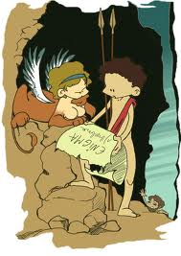](http://www.google.be/imgres?q=oedipe+et+le+sphinx&hl=fr&biw=1600&bih=689&gbv=2&tbm=isch&tbnid=Da7N-pIPKJp7wM:&imgrefurl=http://www.aureliedeladeuille.sitew.com/dessins_et_projets_personnels.B.htm&docid=G-eWiuMRDmhhFM&imgurl=http://www.aureliedeladeuille.sitew.com/files/users/3/7/3/2/4/8/1/Oedipe_et_sphinx_couleurs.jpg&w=595&h=842&ei=YQpKT8TAM8Ou8gPqhrzADg&zoom=1)

Correctif vocabulaire :

**NOMS : 1ère déclinaison**

|  |  |  |
| --- | --- | --- |
|  | **Traduction** | **Dérivés** |
| Mora, ae | Le retard |  |
| Patria, ae | La patrie |  |
| Thebae, arum | Thèbes |  |
| **2ème déclinaison** | | |
| Baculum, i | Le bâton |  |
| Consilium, i | Le conseil, la décision |  |
| Exilium, i | L’exil |  |
| Monstrum, i | Le monstre | Monstrueux |
| Oedipus, i | Oedipe |  |
| Responsum, i | La réponse |  |
| Saxum, i | Le rocher |  |
| Thebani, orum | Les Thébains |  |
| **3ème déclinaison** | | |
| Caput, capitis (N) | La tête | Capital |
| Civis, civis (M) | Le citoyen | Civique |
| Corpus, corporis (N) | Le corps | Corporel |
| Infans, infantis (M) | L’enfant | Infantile |
| Leo, leonis (M) | Le lion |  |
| Pes, pedis (M) | Le pied | Pédicure |
| Senex, senis (M) | Le vieillard | Sénile |
| Sphinx, Sphingis (F) | Le Sphinx |  |
| Tempus, temporis (N) | Le temps | Temporaire |
| Vesper, vesperis (M) | Le soir |  |
| Virgo, virginis (F) | La jeune fille | Vierge |
| **4ème déclinaison** | | |
| Manus, manus (F) | La main | Manucure |
| **5ème déclinaison** | | |
| Meridies, meridiei (M) | Le midi |  |
| **ADJECTIFS : 1ère classe** | | |
| Antiquus, a, um | Ancien | Antiquité |
| Iratissimus, a, um | Très irrité, très en colère |  |
| **Irréguliers** | | |
| Duo, duae, duo | Deux | Duo |
| Tres, tres, tria | Trois | Trio |
| Quattuor | Quatre | Quatuor |
| **PRONOMS : interrogatifs** | | |
| Qui, quae, quod | Quel ? |  |
| **Démonstratifs** | | |
| Is, ea, id | Celui-ci, celle-ci, ceci |  |
| **VERBES : 1ère conjugaison** | | |
| Ambulo, ambulare, ambulavi, ambulatum | Se promener | Somnambule |
| Do, dare, dedi, datum | Donner |  |
| Praecipito, praecipitare, praecipitavi, praecipitatum | Précipiter |  |
| Voro, vorare, voravi, voratum | Dévorer |  |
| **3ème conjugaison** | | |
| Expello, expellere, expuli, expulsum | Chasser | Expulsion |
| Innitor, inniti, innixus sum | S’appuyer sur |  |
| Mitto, mittere, misi, missum | Envoyer |  |
| Opprimo, opprimere, oppressi, oppressum | Faire pression sur, accabler | Opprimer |
| Procedo, procedere, processi, processum | S’avancer, marcher | Procession |
| **4ème conjugaison** | | |
| Revenio, revenire, reveni, reventum | Revenir |  |